Bicentenario ficha 6
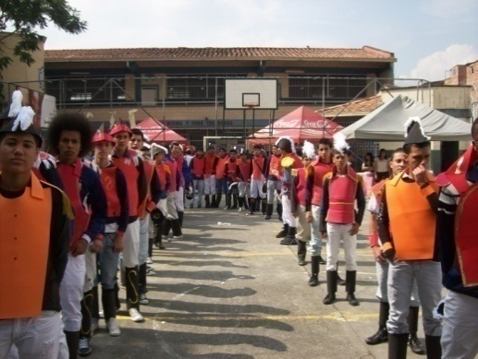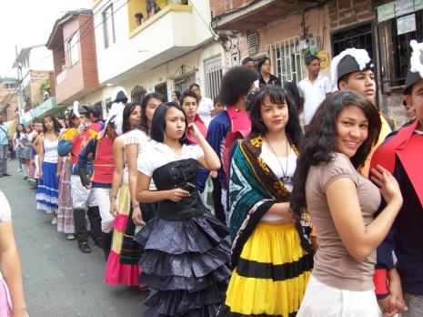
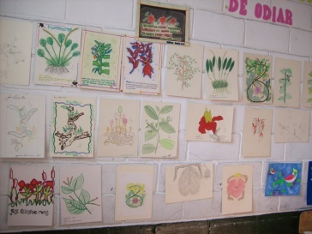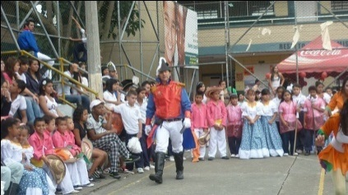
Formato de la ficha
Wayra es carnaval versión carnaval del bicentenario
Ángel esteban arredondo colorado
IE. Kennedy
2010 sección colegio

a) Contexto de la situación
con motivo de la celebración del bicentenario de la independencia de Colombia se realizaron durante todo el año actividades como el análisis del documental “crónicas de una generación trágica” y de ahí salieron actividades como , la investigación y conformación de grupos de danzas bicentenarias, la expedición botánica, disfraces de Antonio Nariño, la pola , mutis, y otros personajes relacionados con el tema, todas las aéreas se vincularon al tema, y se logro realizar una actividad transversal en toda la institución, con la participación de todos los grados, y jornadas.

c) Aprendizajes
desde la reflexión de documentales se logran motivar procesos de aprendizaje significativos que proporcionan gran cantidad de actividades artísticas que generan aprendizajes de grata recordación

d) Recomendaciones
la utilización de las tics facilitan la generación de actividades con aprendizajes significativos

Palabras Claves: ecología, mutis, independencia chimba, Nariño, pola, patria boba, danza la libertadora, músicas bicentenarias
.

